Предлагаем вместе с детьми нарисовать ежика, используя для этого нетрадиционную технику рисования ладошкой.
Для подробной инструкции Вы можете использовать сайт MAAM.ru

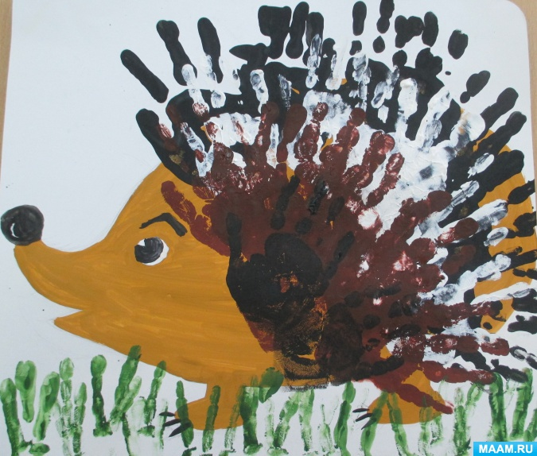

Удачи Вам!

